ARBEITSPLAN

|  |  |
| --- | --- |
| **3. Klassen:** | **NAME:** |
| **Fach: Mathematik** |  |

|  |  |
| --- | --- |
| Themen im Unterricht | Arbeitsmaterial |
| **Der pythagoräische Lehrsatz** | Buch Seiten 176 bis 187 |

|  |  |
| --- | --- |
| HAUSAUFGABENTAGE: | |
| Gruppe A: | 22.05.20– 27.05.20 |
| Gruppe B: | 28.05.20– 03.06.20 |

**Arbeite immer in das HÜ1 Heft!**

|  |  |
| --- | --- |
| **Aufgabenstellung: 1** | **Arbeitsmaterial** |
| Lese dir das **Infoblatt** gut durch und klebe es ins HÜ1 Heft!  Löse das **Arbeitsblatt 1** und klebe es ins HÜ1 Heft!  **NR 508** – schau dir das Erklärvideo an und rechne ins Heft  Löse die restlichen Beispiele von **NR 510** und **512** ins Buch!  Löse die restlichen Beispiele von **NR 511** und **NR 513** ins Buch!  Löse **516 c und d** | Infoblatt  Arbeitsblatt 1  Erklärvideo:  <https://www.youtube.com/watch?v=xz80OEce_ZU&feature=youtu.be>  Mathebuch |

|  |  |
| --- | --- |
| **Aufgabenstellung: 2** | **Arbeitsmaterial** |
| Rechne die Aufgaben 1 bis 24 im Mathefuchs  Löse die **Seiten 88 bis 90 im Arbeitsbuch**! Rechne ins Arbeitsbuch!  Kontrolliere mit den Lösungen im Buch! | <https://mathe.aufgabenfuchs.de/flaeche/dreieck/pythagoras.shtml>  Arbeitsbuch |

|  |  |
| --- | --- |
| **Aufgabenstellung: 3** | **Arbeitsmaterial** |
| **NR 523** – schau dir das Erklärvideo an und rechne ins Heft  Löse die **Seite 91 und 92 im Arbeitsbuch**! Rechne ins Arbeitsbuch!  Kontrolliere mit den Lösungen im Buch!  **NR 528** d) e) – Löse die Beispiele im HÜ1 Heft  **NR 531** – Löse das Beispiel ins HÜ1 Heft | Erklärvideo: <https://www.youtube.com/watch?v=wmWKwLeoQ3w&feature=youtu.be>  Arbeitsbuch  Buch; HÜ1 Heft |

|  |  |
| --- | --- |
| **Aufgabenstellung: 4** | **Arbeitsmaterial** |
| **NR 532** d) e) – Löse die Beispiele im HÜ1 Heft  **NR 533** – schau dir das Erklärvideo an und rechne ins Heft  **NR 534** d) e) – Löse die Beispiele im HÜ1 Heft  **NR 535** d) e) – Löse die Beispiele im HÜ1 Heft  **NR 537** – Löse das Beispiel ins HÜ1 Heft  **NR 547** b) c) – Löse die Beispiele im HÜ1 Heft  Löse die **Seite 94 im Arbeitsbuch**! Rechne ins Arbeitsbuch! | Buch  Erklärvideo:  <https://www.youtube.com/watch?v=SsfBoA9IEFs&feature=youtu.be>  Buch, Heft HÜ1  (Die Formeln findest du am Infoblatt!)  Arbeitsbuch |

|  |  |
| --- | --- |
| **zusätzliches Angebot: FREIWILLIG** | **Arbeitsmaterial** |
| Vierecke (Pythagoras) BS 185 |  |
| Checkout Beispiele Seite 193 |  |
| Hier gibt es noch verschiedene Arbeitsblätter zum Herunterladen und lösen. Die Lösungsblätter findest du auch online. | <https://www.matheaktiv.de/mathematik/geometrie/pythagoras/> |
| Arbeitsbuch Seiten: 93, 95, 96 und 97 |  |

**Infoblatt Pythagoras:**

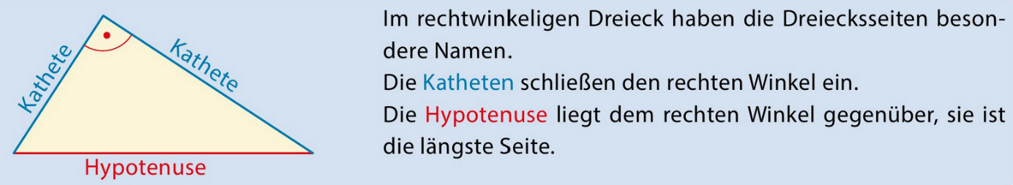

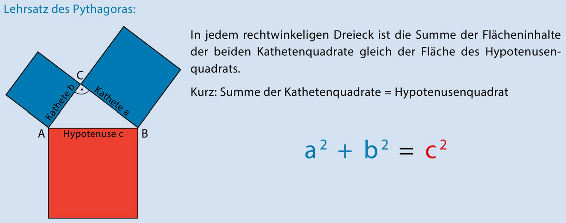

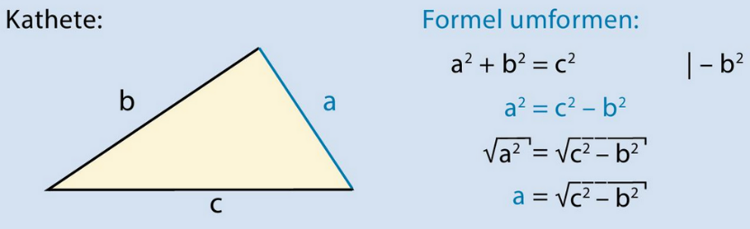**Berechne die Hypotenuse: Berechne die Kathete**

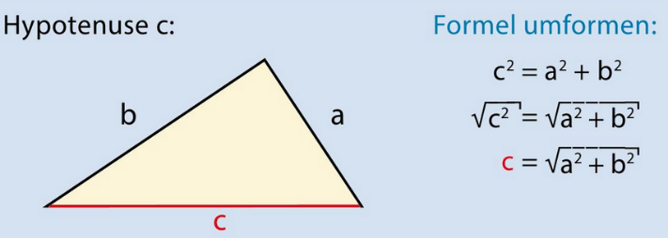

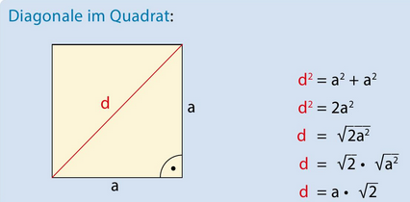**Diagonale im Rechteck: Diagonale im Quadrat**

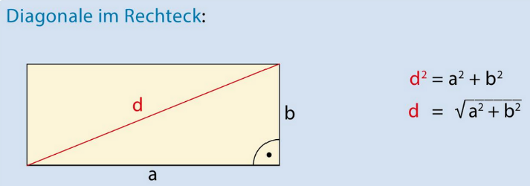

**Gleichschenkliges Dreieck: Gleichseitiges Dreieck:**

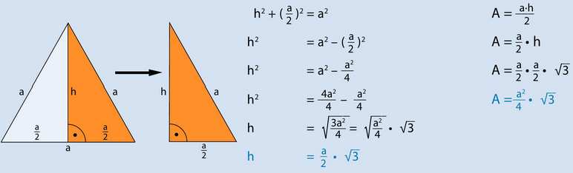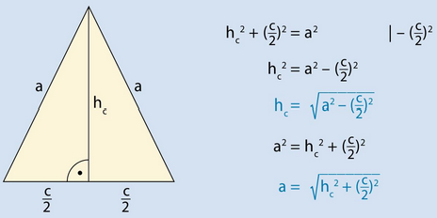

Arbeitsblatt 1:

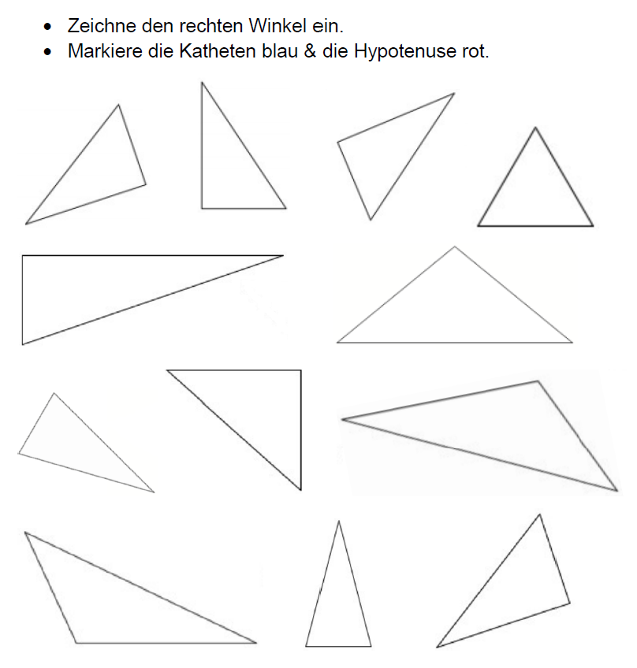

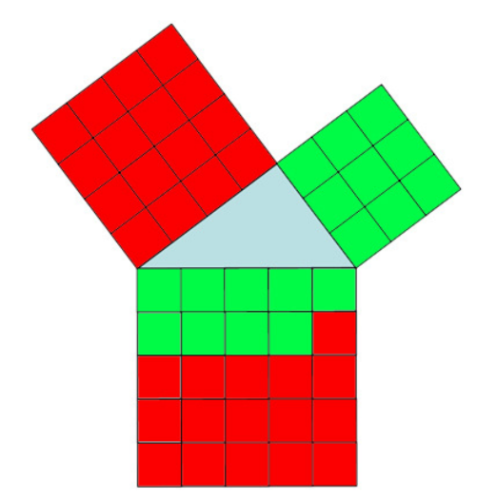Lehrsatz des Pythagoras: Beschrifte das Bild und schreibe eine Erklärung dazu!

___________________________________________

___________________________________________

___________________________________________

___________________________________________

___________________________________________

___________________________________________

___________________________________________

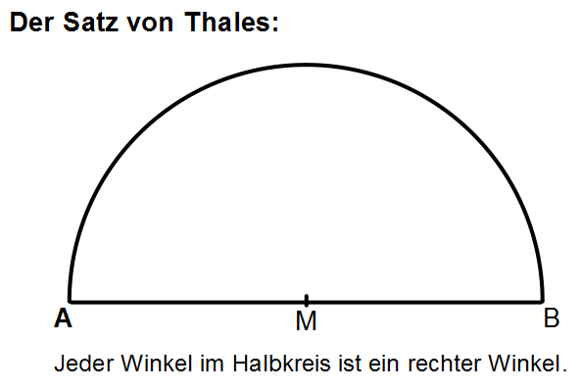

Markiere einen beliebigen Punkt C auf dem Kreisbogen.   
Verbinde ihn mit den Punkten A und B.  
Wie groß ist der Winkel? _____ °

Gib eine kurze Erklärung: